Communicatiepakket rookvrij terras

Wat goed dat jullie terras (gedeeltelijk) rookvrij is! Een belangrijke stap is om iedereen op de hoogte brengen van het rookvrij-beleid. Denk aan (vaste) gasten en je medewerkers. Gebruik bestaande communicatiekanalen om het nieuwe beleid bekend te maken, zoals de website en jullie kanalen op social media.

In dit document vind je verschillende voorbeeldteksten die je kunnen helpen bij het communiceren van het nieuwe beleid. Voor interne communicatie naar medewerkers kun je ook inspiratie opdoen via www.rookvrijegeneratie.nl/bedrijf waar je onder andere een voorbeeld e-mail voor medewerkers vindt.

Wil je het Rookvrij-beeldmerk van de Rookvrije Generatie gebruiken om te laten zien dat je terras rookvrij is? En/of een foto van de Rookvrije Generatie gebruiken, bijvoorbeeld voor een website- of socialmediabericht? Je kunt beeldmateriaal downloaden, als je aan deze voorwaarden voldoet.

Inhoudsopgave
Voorbeeld persbericht 2
Voorbeeld website, nieuwsbrief of e-mail 3
Voorbeelden social media 4

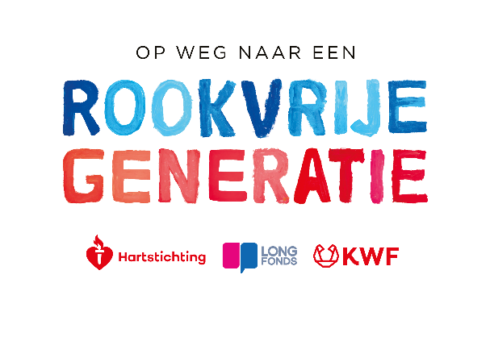

Voorbeeld persbericht

[NAAM HORECAZAAK] is rookvrij, want Rookvrij = Gastvrij!

[PLAATS], [DATUM]

[NAAM HORECAZAAK] in [NAAM GEMEENTE OF STAD] is vanaf [VANDAAG / DAG / DEZE WEEK] rookvrij. De horecazaak vraagt iedereen het terras rookvrij te houden, omdat [NAAM HORECAZAAK] gelooft in een [gezonde/duurzame/schone] én gastvrije omgeving voor iedereen. Wist je dat twee derde van de Nederlanders voorstander is van geheel rookvrije terrassen? Daarom kiest [NAAM HORECAZAAK] voor rookvrij, want Rookvrij = Gastvrij!

Rookvrij = Gastvrij
Iedereen is en blijft welkom op [NAAM HORECAZAAK], ook rokers. Wel vraagt [NAAM HORECAZAAK] rokers om buiten het zicht van gasten en dus niet op het terras te roken. Zo zorgt [NAAM HORECAZAAK] ervoor dat iedereen in een schone en frisse lucht kan genieten van lekker eten en drinken. [EIGENAAR, VOOR EN ACHTERNAAM]: “[citaat invoegen: waarom kiest de horecazaak hiervoor? Denk aan woorden zoals ‘rookvrij’, ‘gezonde omgeving’, ‘goede voorbeeld’, ‘gastvrij’, ‘minder verleiding’, ‘voorkomen van meeroken’, ‘duurzaamheid/peukenafval’, ‘kinderen beschermen’]”.

Zien roken, doet roken
Iedereen wil op een terras kunnen genieten in een gezonde en gastvrije omgeving. Zien roken, doet roken. Vooral als kinderen anderen zien roken lijkt dat normaal en misschien zelfs aantrekkelijk. Dit geldt ook voor vapes en andere nicotineproducten. Met een rookvrij terras voorkom je het schadelijke meeroken en geeft [NAAM HORECAZAAK] gasten het goede, gastvrije voorbeeld.

--------------------------------------------------------------------------------------------------
Noot voor de redactie (niet bestemd voor publicatie):
Neem voor meer informatie contact op met: [NAAM HORECAZAAK, CONTACTPERSOON, TELEFOONNUMMER, E-MAIL EN EVENTUEEL WEBSITE]

Rookvrije Generatie
De beweging ‘Op weg naar een Rookvrije Generatie’ werkt toe naar een samenleving waarin we opgroeiende kinderen beschermen tegen tabaksrook en de verleiding om te gaan roken. Iedere week raken honderden kinderen in ons land verslaafd aan roken. Ieder kind is er één te veel. We streven ernaar dat kinderen niet meer in de verleiding komen om te gaan roken. Daarvoor is het nodig dat we samen het goede voorbeeld geven en de omgevingen waar kinderen komen rookvrij maken. Daarom draagt een rookvrij terras bij aan het realiseren van de Rookvrije Generatie.

Meer informatie over de Rookvrije Generatie vind je op: www.rookvrijegeneratie.nl

Voorbeeld website, nieuwsbrief of e-mail

[NAAM HORECAZAAK] is vanaf [DATUM] rookvrij, want Rookvrij = Gastvrij!

Op [NAAM HORECAZAAK] geven we graag het goede, gastvrije voorbeeld. Daarom zetten we vanaf [DATUM] de stap naar een rookvrij terras. We willen dat al onze gasten zich welkom voelen en zetten ons in voor een [gezonde/duurzame/schone] [werk]omgeving. Zo kan iedereen genieten in een schone en frisse lucht van lekker eten en drinken.

Wist je dat twee derde van de Nederlanders voorstander is van geheel rookvrije terrassen? Daarom kiest [NAAM HORECAZAAK] voor rookvrij, want Rookvrij = Gastvrij! Iedereen is en blijft welkom op ons terras, ook rokers. We vragen rokers om uit het zicht en niet op het terras te roken. Dit geldt ook voor vapes en andere nicotineproducten. We rekenen op je medewerking om samen met ons te zorgen voor een gezonde en gastvrije omgeving voor iedereen.

Voor vragen kun je terecht bij [NAAM EN GEGEVENS CONTACTPERSOON]. Lees meer over rookvrije terrassen op www.rookvrijegeneratie.nl/terras.

Voorbeelden social media

Facebook
Wist je dat twee derde van de Nederlanders voorstander is van geheel rookvrije terrassen? Daarom kiezen wij voor rookvrij, want Rookvrij = Gastvrij! 🙌 Zo zorgen we voor een [gezonde/duurzame/schone] én gastvrije plek voor iedereen. Samen zijn we op weg naar een Rookvrije Generatie 💪🏼
Instagram
Rookvrij = Gastvrij! 🙌 Met onze rookvrije plek zorgen we voor een [gezonde/duurzame/schone] én gastvrije plek voor iedereen 💪🏼

#RookvrijGastvrij #RookvrijeGeneratie
LinkedIn
💡 Wist je dat twee derde van de Nederlanders voorstander is van geheel rookvrije terrassen?
Als [NAAM HORECAZAAK] vinden wij gastvrijheid belangrijk en zetten wij ons in voor een [gezonde/duurzame/schone] [werk]omgeving. Daarom kiezen wij voor rookvrij, want Rookvrij = Gastvrij!

Zo zorgen we voor een gezonde én gastvrije omgeving voor iedereen 💪🏼

#RookvrijGastvrij #RookvrijeGeneratie
X (voorheen Twitter)
We kiezen voor rookvrij, want Rookvrij = Gastvrij! 🙌 Zo zorgen we voor een [gezonde/duurzame/schone] én gastvrije plek voor iedereen 💪🏼 #RookvrijGastvrij #RookvrijeGeneratie

